Traineeprogramm – Junge Talente für die Biobranche
Seit zehn Jahren qualifiziert und vermittelt das Traineeprogramm Ökolandbau junge Talente in der Biobranche. Für die herausragende Arbeit wurde das Projekt im Jubiläumsjahr von der NürnbergMesse ausgezeichnet.
Ihre Ansprechpartnerin:
Simone Windhagen
Tel. +49 821 34680-161
info@traineeprogramm-oekolandbau.de

FiBL Projekte GmbH
Projektbüro Traineeprogramm Ökolandbau
Auf dem Kreuz 58
86152 Augsburg
(Frankfurt am Main, 07. März 2013) Auf der BioFach 2013 veranstaltete die NürnbergMesse erstmals einen Karriere-Treff, der potenzielle Arbeitgeber und Nachwuchskräfte zusammenbringt. Die Standmiete der Aussteller plus Bonus ging als Spende an das Traineeprogramm Ökolandbau, weil das Projekt die Nachwuchsförderung vorbildlich umsetzt. Bioland-Präsident Jan Plagge übergab den Scheck in Höhe von 2.500 Euro an den Projektleiter Thomas Fisel. Laut Fisel kommt das Geld direkt den Trainees sowie der Biobranche zugute: aktuell erstellen die Trainees ein WebBasedTraining zu den Grundlagen des Ökolandbaus.
Schon lange hat sich Bio aus einer Nische heraus zum wachsenden Wirtschaftszweig entwickelt. Die Branche braucht top ausgebildete Nachwuchskräfte, die wirtschaftliches Denken mit ökologischer und sozialer Verantwortung verbinden. Gut vernetzt und spezifisch qualifiziert klappt das am besten. Das ein Jahr dauernde Traineeprogramm Ökolandbau bringt den Input dafür. Ein intensives elfmonatiges Praxistraining im Betrieb wird durch vier überbetriebliche Seminarwochen ergänzt.
Julia Huthmann absolvierte die Ausbildung 2012 bei Alnatura. Ihr Fazit: “Die Kombination von externen Weiterbildungsmodulen ist ideal mit der praktischen Arbeit in der Firma verzahnt. Gelerntes wie etwa Projektmanagement, Moderation und kundenorientiertes Schreiben, konnte ich in der täglichen Arbeit direkt umsetzen. Das macht Spaß und motiviert extrem, wenn man spürt, dass die Methode funktioniert!”
Für das Ausbildungsprogramm können sich junge Hochschul- und Fachhochschulabsolventen aus Studiengängen wie Agrarwissenschaft, Lebensmitteltechnologie und Betriebswirtschaft ab 1. Juni bis Mitte August bewerben. Die Bewerbungsfrist für Ausbildungsunternehmen - aus der Bioerzeugung, Handel, Kontrolle und Beratung - die Trainees suchen, läuft von Anfang März bis 30 April.
Das Traineeprogramm Ökolandbau wird im Auftrag des Bundesprogramms Ökologischer Landbau und andere Formen nachhaltiger Landwirtschaft (BÖLN) durchgeführt. Die FiBL Projekte GmbH koordiniert das Projekt. Mehr Informationen finden Sie unter www.traineeprogramm-oekolandbau.de.

2.300 Zeichen, Abdruck honorarfrei, um ein Belegexemplar wird gebeten.

Sie finden diese Pressemitteilung sowie Bildmaterial im Internet unter
www.fibl.org/de/medien.html
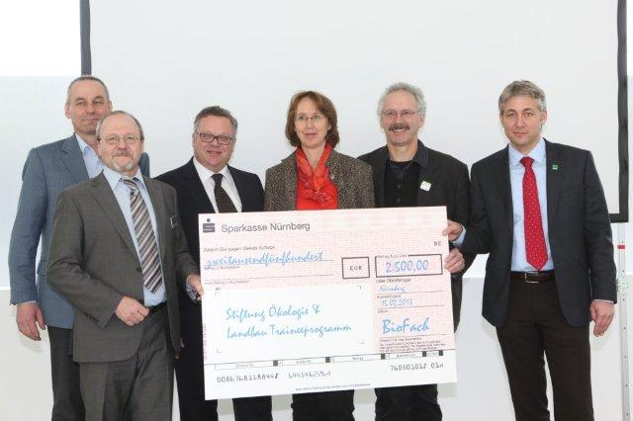Bildunterschrift: Die NürnbergMesse überreicht den Geldpreis von 2.500 Euro an das Traineeprogramm Ökolandbau. Von rechts nach links: Jan Plagge (Bioland), Dr. Uli Zerger (SÖL/FiBL Projekte GmbH), Elisabeth Bünder (BMELV), Dr. Hanns-Christoph Eiden (BLE), Claus Rättich (NürnbergMesse), Thomas Fisel (Traineeprogramm Ökolandbau). Foto: NürnbergMesse/Frank Boxler

Hintergrund:
Das Traineeprogramm Ökolandbau besteht seit 2002. In den vergangenen zehn Jahren haben mehr als 240 Absolventen die Ausbildung erfolgreich abgeschlossen. Circa 85 Prozent der Trainees werden nach dem zwölfmonatigen Programm vom Unternehmen übernommen. Nahezu 100 Prozent sind weiterhin in der Biobranche tätig.
Nachdem das Traineeprogramm neun Jahre von der Stiftung Ökologie & Landbau (SÖL) koordiniert wurde, übernimmt in der neuen Bewerbungsrunde die FiBL Projekte GmbH diese Aufgabe. Die 2011 gegründete GmbH ist ein Gemeinschaftsunternehmen von FiBL Deutschland e.V. und SÖL. Sie bietet Dienstleistungen für die ökologische Lebensmittelwirtschaft an. Beide Partnerunternehmen sind in der Biobranche stark vernetzt und haben langjährige Erfahrung im Bereich Bildung und Öffentlichkeitsarbeit. Die FiBL Projekte GmbH koordiniert die Ausbildung gemeinsam mit ihren Partnern im Traineeprogramm: Assoziation ökologische Lebensmittelhersteller (AoeL), Bund Ökologische Lebensmittelwirtschaft (BÖLW), Bundesverband Naturkost Naturwaren (BNN) und der Konferenz der Kontrollstellen (KdK).

